 | Secretaría General
 | Comité de Selección de Concesionarios
 | Convocatoria abierta para la selección de concesionarios

Número: 02 Fecha: 01 de agosto de 2023.

Oferta: 4 locales comerciales.

TÉRMINOS DE REFERENCIA

La Universidad Católica Luis Amigó, abre convocatoria pública para la resolución y asignación de concesionarios, con fines comerciales.

Fecha de apertura: 1 de agosto de 2023. a las 8:00 horas

Fecha de cierre: 15 de agosto de 2023 a las 16:00 horas

Sede: Medellín X Bogotá ____ Manizales ___ Apartadó___ Montería____

Los locales comerciales que están disponibles para que usted presente su propuesta son:

SELECCIONE SOLO UNO: maque con una X.

- Local 102. Área 10.22 m2. Ubicación: 1° piso, bloque 1. ________

Destinación: Papelería de gran formato (con impresiones digitales, laminación, estampados, serigrafias, planos, impresión 3D, plotters, entre otros).

Cuenta con servicio eléctrico (tomas eléctricos e iluminación, contador interno).

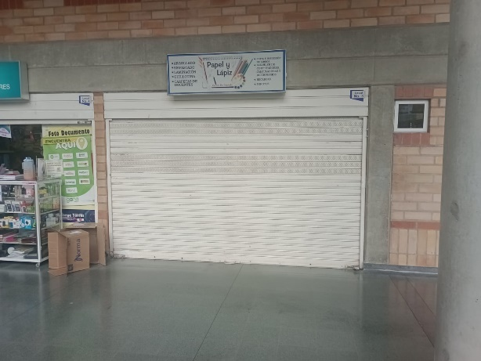
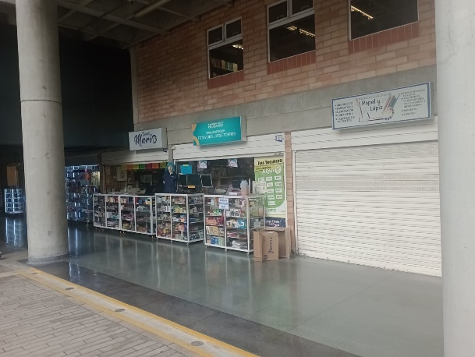

Valor del canon $2.130.000 en los meses de febrero, marzo, abril, mayo, agosto, septiembre, octubre y noviembre y $1.115.000 en los meses de enero, junio, julio y diciembre. Pagará sus propios servicios públicos.

- Local número 111: Área: 64.3 m2. Ubicación: 1° piso, bloque 2. _____________

Destinación: restaurante para atención de desayunos, almuerzos y otros alimentos.

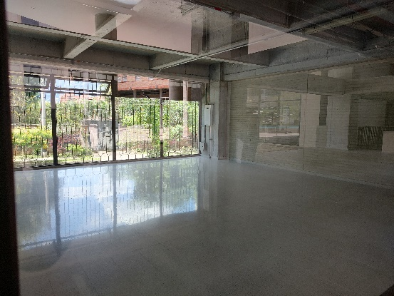
Valor canon: $4.500.000. En los meses de enero, junio, julio y diciembre pagará la mitad del canon. Este valor es año 2023 y podrá incrementar para el año 2024.

Cuenta con servicios de red de energía, agua, gas, con conexión al punto cero.

Cuenta con contadores de agua y energía internos. La Universidad colocará la red contra incendios. Deberá colocar su propio internet y presentar diseño de red de gas ante EPM (todo a cargo del arrendatario). Pagará sus propios servicios públicos.

Cuenta con ducto para extracción de olores, el arrendatario se encargará de instalar la campana y equipo de extracción en cubierta del bloque 2 y hacerse cargo de su mantenimiento y limpieza de todos los ductos, trampas de grasa, entre otros.

- Local número 113: Área: 64.3 m2. Ubicación: 1° piso, bloque 2. ______________

Destinación: Heladería y frutería de gran formato.

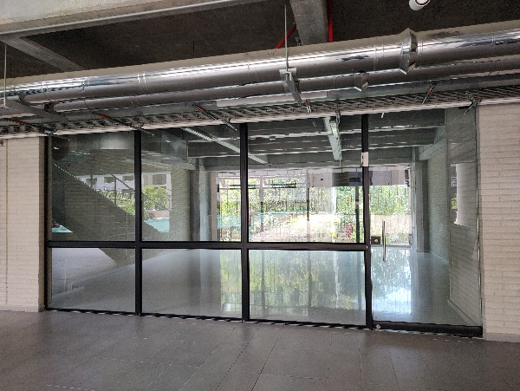
Valor canon: $4.500.000. En los meses de enero, junio, julio y diciembre pagará la mitad del canon. Este valor es año 2023 y podrá incrementar para el año 2024.

Cuenta con servicios de red de energía, agua, gas, con conexión al punto cero.

Cuenta con contadores de agua y energía internos. La Universidad colocará la red contra incendios. Deberá colocar su propio internet y presentar diseño de red de gas ante EPM (si aplica), todo a cargo del arrendatario. Pagará sus propios servicios públicos.

Cuenta con ducto para extracción de olores, el arrendatario se encargará de instalar la campana y equipo de extracción en cubierta del bloque 2 y hacerse cargo de su mantenimiento y limpieza de todos los ductos, trampas de grasa, entre otros (si aplica).

- Local número 114: Área: 22.4 m2. Ubicación: 3° piso, Terraza Biblioteca, bloque 2. ________

Destinación: café, bebidas, jugos, horneados, panadería, repostería.

Valor canon: $1.700.000. Pagará sus propios servicios públicos. En los meses de enero, junio, julio y diciembre pagará la mitad del canon. Este valor es año 2023 y podrá incrementar para el año 2024.

Deberá hacer las adecuaciones internas del local de redes de energía y agua, cuenta con contadores de agua y energía internos.

Ya cuenta con red contra incendios.

Deberá colocar su propio internet (todo a cargo del arrendatario). Pagará sus propios servicios públicos.
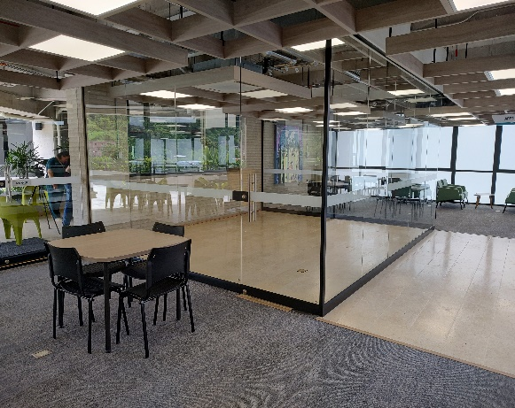
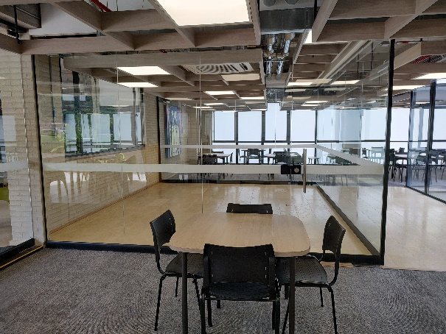

Los locales 111, 113 y 114 cuentan con servicios públicos y deben conectarse con el punto cero de las redes. Cada arrendatario deberá hacer el diseño interno en el local de las redes eléctricas, gas, agua. El arrendatario deberá asumir los costos y diseños de las redes de servicios públicos. Solo el costo de los contadores de gas, en caso de que lo coloquen, será descontado paulatinamente del canon de arrendamiento.
Cada local debe tener su propia red de internet.
Los locales deberán respetar la exclusividad que pacte la universidad con determinadas marcas para proveer el servicio de bebidas y otras.

La presente convocatoria se realiza conforme con lo preceptuado en el Acuerdo N° 03 del 9 de febrero de 2021. Deberá reunir los siguientes requisitos:

INFORMACIÓN GENERAL

Nombre del oferente: _____________________________________________
Cédula de Ciudadanía: ____________________________________________
Correo electrónico: ________________________________________________
Número celular: ___________________________________________________

INFORMACIÓN DEL ESTABLECIMIENTO:

1. Nombre del establecimiento comercial y NIT que se encuentre debidamente registrado en Cámara de Comercio, en los últimos 3 años:
__________________________________________________________________

2. Objeto o servicio que se pretende brindar: ________________________________________________________________________________________________________________________________________________________________________________________________________________________________________________________________________

3. Condiciones de prestación del servicio (deberá prestarse en el horario de la Universidad que garantice la atención a los usuarios, número de empleados proyectados).
________________________________________________________________________________________________________________________________________________________________________________________________________________________________________________________________________

4. Trayectoria del oferente (indique experiencia, antigüedad, recomendaciones y forma de validarlo).

4.1. Experiencia debidamente certificada: (describir personas o empresas que puedan certificar la experiencia con indicación de fecha, servicio prestado y contacto). ____________________________________________________________________________________________________________________________________
______________________________________________________________________________________________________________________________________________________________________________________________________

4.2. Antigüedad debidamente certificada en los últimos 3 años.
____________________________________________________________________________________________________________________________________
______________________________________________________________________________________________________________________________________________________________________________________________________

4.3. Recomendaciones de 3 clientes o contratistas a los cuales ha prestado el servicio (debidamente certificada):
Nombre, NIT o cédula, prueba del contrato, recomendación escrita, email y celular para contacto.
______________________________________________________________________________________________________________________________________________________________________________________________________
________________________________________________________________________________________________________________________

5. Valor agregado al bienestar institucional (indique de qué manera genera bienestar en la institución la oferta presentada) ________________________________________________________________________________________________________________________________________________________________________________________________________________________________________________________________________

6. Sello distintivo del negocio que lo hace diferente de otros similares (explique la particularidad y valor agregado del mismo frente a otras ofertas del mercado).
________________________________________________________________________________________________________________________________________________________________________________________________________________________________________________________________________

7. Propuesta de responsabilidad social, con estudiantes de bajos recursos, desde el negocio propuesto. (indique los aportes de responsabilidad social que ofrece el negocio para garantizar bienestar de estudiantes de bajos recursos). ¿A qué se compromete? __________________________________________________________________________________________________________________________________________________________________________________________________________________________________________________________________________________________________________________________________________

8. Constitución legal del oferente (constitución como sociedad, franquicia, establecimiento de comercio u otro y su correspondiente inscripción en la cámara de comercio respectiva), en los últimos 3 años. Adjuntar representación legal vigente. ________________________________________________________________________________________________________________________________________________________________________________________________________________________________________________________________________

9. Estrategias para el cumplimiento de políticas ambientales, describirlas en razón del negocio que pretende ofrecer (Gestión de Manejo Integral de Residuos Sólidos, Gestión del Recurso Hídrico, Gestión del Recurso Energético, Gestión Integral de Residuos Peligrosos, Compra y el Consumo Responsable y destinación de desechos alimenticios). __________________________________________________________________________________________________________________________________________________________________________________________________________________________________________________________________________________________________________________________________________

10. Propuesta de precios de los productos. Indicar los 10 productos más relevantes con el precio de mayor a menor, en razón de la oferta de productos que pretende ofrecer. Anexar la tabla correspondiente de los productos y valores propuestos para la presente anualidad.
__________________________________________________________________________________________________________________________________________________________________________________________________________________________________________________________________________________________________________________________________________

11. Condiciones de higiene, manipulación de alimentos y salubridad. (anexe certificaciones).
__________________________________________________________________________________________________________________________________________________________________________________________________________________________________________________________________________________________________________________________________________

12. RUT vigente. (anexarlo y describirlo) ________________________________________________________________________________________________________________________________________________________________________________________________________________________________________________________________________

13. Condiciones de salud y seguridad en el trabajo (certificación, capacitación, modelo para implementar, entre otros).
______________________________________________________________________________________________________________________________________________________________________________________________________

14. Registro Cámara de Comercio actualizado. (describir y anexar). ________________________________________________________________________________________________________________________________________________________________________________________________________________________________________________________________________
__________________________________________________________________

15. Condiciones de bioseguridad y limpieza del negocio y de las zonas comunes contiguas para la atención. ________________________________________________________________________________________________________________________________________________________________________________________________________________________________________________________________________
Aceptación de las declaraciones de honestidad y transparencia durante el proceso de postulación, adjudicación y ejecución contractual en los siguientes términos:
El oferente declara que:

- Lo declarado en esta oferta es completamente cierto y que en caso de algún fraude o engaño asumirá la responsabilidad correspondiente incluyendo la terminación justificada en cualquier momento por parte de la universidad.

- El dinero del negocio es completamente lícito y autoriza cualquier consulta ante cualquier entidad para determinar la validez de la información.

- Se compromete a no solicitar interferencia alguna en su favor con ningún miembro de la Universidad o conexo con ella. No habrá tráfico de influencias, so pena de ser descalificado del proceso de selección en cualquiera de sus instancias.

- No tiene inhabilidades por parentesco con ninguno del Consejo Superior, el Rector general o altos cargos directivos dentro de la universidad.

- El servicio prestado se hará conforme con la ley, los reglamentos internos de la Universidad, la moral y los principios institucionales.

- El personal de servicios será contratado con todas las condiciones legales de la legislación laboral colombiana.

- Se respetarán siempre los lineamientos de la universidad, su código de ética, buen gobierno, transparencia, imagen corporativa, políticas ambientales, entre otros.

- El oferente asumirá las remodelaciones y mantenimiento de los locales, a su propia costa y bajo los lineamientos de la universidad.

- El representante legal del negocio es el que aparece como oferente y por ende no podrá subarrendar a terceros ni entregarlos en cesión, toda vez que la selección se hace en consideración a la persona.

CONSIDERACIONES FINALES

- Solo podrá presentarse para un solo local. En caso de que lo haga para varios, será descalificado de todos los procesos.

- La información deberá ser completa, integral, veraz y con evidencias. Quienes presenten información incompleta, no serán considerados dentro de la convocatoria.

- Deberá diligenciar lo acá indicado, con sus correspondientes anexos y allegarlo hasta la hora y fecha límite. Lo que remitan pasada la fecha y hora, no será tenido en cuenta. Cada anexo deberá estar debidamente relacionado y hacer alusión al número de la pregunta respectiva.

- Se recibirán por orden de llegada al correo electrónico, hasta 6 ofertas por cada local. Llegado a este límite quedarán en lista de espera los siguientes, en caso de que los primeros 6 proponentes o algunos de ellos, no reúnan requisitos o no sean seleccionados por el Comité de Selección de Concesionarios.

- La mera selección del proponente no generará derechos para este. La fuerza vinculante iniciará con la firma del contrato respectivo, el cual podrá renovarse hasta 3 anualidades, previa evaluación de satisfacción y cumplimiento estricto de las obligaciones por parte del proponente seleccionado.

- El proponente seleccionado no podrá realizar cesión de un contrato a un tercero, sin la autorización previa y escrita de la universidad.

- Si es un concesionario actual que cuenta con un local asignado no podrá presentarse por sí mismo ni por interpuesta persona para otro local ni solicitar cambio del mismo.

- Si es un concesionario actual, en caso de renovación de los locales que actualmente detentan y que se encuentra en condiciones de incumplimiento de sus obligaciones, así sea leve o la universidad tenga evidencia de la insatisfacción por su servicio, no podrá presentarse en la convocatoria.

- La adecuación de los locales comerciales será asumida en su totalidad por el proponente seleccionado. En todo caso, deberá tener el acompañamiento y autorización de diseños y mejoras por parte del Analista de Espacios Físicos de la Universidad. Por ninguna razón, la universidad asumirá estos costos y en caso de terminación del contrato o devolución voluntaria del inmueble, el concesionario deberá dejarlo en el mismo estado en que fue recibido, salvo que la universidad de manera expresa decida aceptarlo con las modificaciones realizadas, pero sin ninguna compensación económica para el concesionario.

- Los locales 111, 113 y 114 cuentan con servicios públicos pero cada uno debe diseñar la red interna del local. Cuentan con el punto cero de las redes para las respectivas conexiones. El arrendatario deberá asumir los costos y diseños de las redes internas. En caso de colocar gas, el costo de los contadores, será descontado paulatinamente del canon de arrendamiento.

- Los locales 111 y 113 cuentan con el ducto para la campana que deberá ser colocada por el arrendatario y será responsable de su mantenimiento, limpieza del mismo y de las trampas de grasas hasta su lugar de salida.

- Cada local debe tener su propia red de internet.

- Los locales deberán respetar la exclusividad que pacte la universidad con determinadas marcas para proveer el servicio de bebidas y otras.

- Deberá tener en cuenta todo lo establecido en el Acuerdo Superior 03 del 9 de febrero de 2021.

ANEXOS

Describa en orden todos y cada uno de los anexos allegados y el número de folios.
Anexo ____________________________________ Folios__________
Anexo ____________________________________ Folios__________
Anexo ____________________________________ Folios__________
Anexo ____________________________________ Folios__________
Anexo ____________________________________ Folios__________
Anexo ____________________________________ Folios__________

Acepto todas las condiciones establecidas en este pliego, indico que la información aportada es completamente cierta, que no estoy incurso en ninguna inhabilidad o incompatibilidad y que el mero hecho de presentar la oferta no implica un derecho para que me sea asignado un local comercial.

Nombre de quien diligencia____________________________
Cédula: _________________

Nombre del establecimiento de comercio
____________________________________________________________

Firma _________________________________________________

Fecha de remisión _________________________________

